Universidad tecnica particular de loja.

Nombre: Roberto Bustamante

Fecha: 07/05/2026

1. Código R usado.

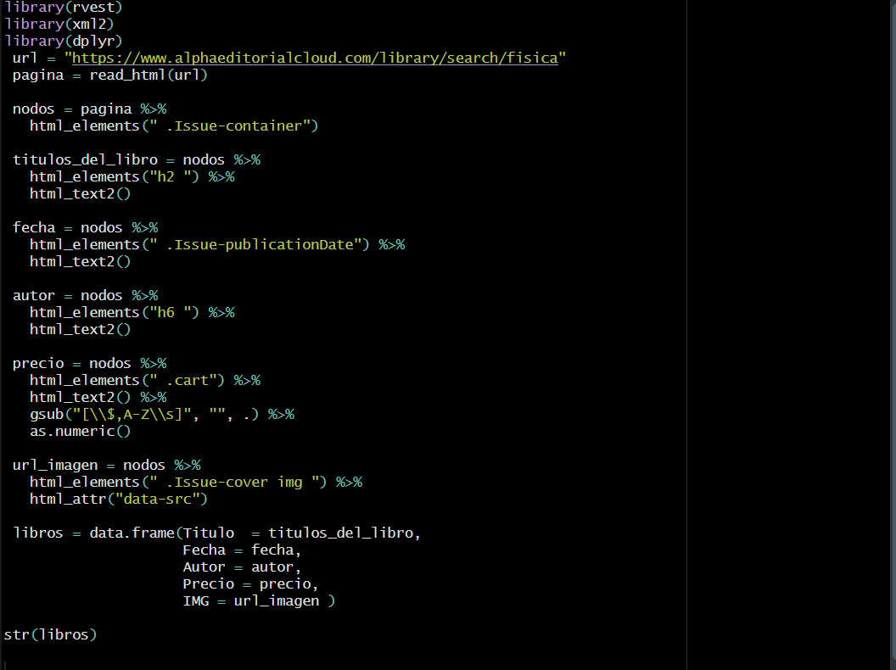

1. Vista del data frame generado

